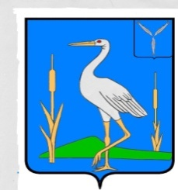

**СОВЕТ**

**УСТЬ-ЩЕРБЕДИНСКОГО МУНИЦИПАЛЬНОГО ОБРАЗОВАНИЯ**

**РОМАНОВСКОГО МУНИЦИПАЛЬНОГО РАЙОНА САРАТОВСКОЙ ОБЛАСТИ**

**Р Е Ш Е Н И Е**

**от 21.11.2023г. № 21 с. Усть-Щербедино**

**Об утверждении персонального**

**состава постоянных комиссий**

**Совета Усть-Щербединского муниципального образования**

**Романовского муниципального района**

**Саратовской области**

На основании Федерального Закона от 06.10.2003 г. № 131- ФЗ « Об общих принципах организации местного самоуправления в Российской Федерации», в соответствии с Уставом Усть-Щербединского муниципального образования Романовского муниципального района, Совет Усть-Щербединского муниципального образования

**РЕШИЛ:**

1. Утвердить персональный состав постоянной комиссии по бюджетно-финансовой деятельности и экономическому развитию муниципального образования:

1.Щербинина В.М..

2.Спиваков А.В.

2. Утвердить персональный состав постоянной комиссии по земельным отношениям и благоустройству:

1.Саяпин С.А.

2.Щербинин А.В.

3.Сложеникин А.И.

3. Утвердить персональный состав постоянной комиссии по социальной политике, закономерности и связи с общественными организациями:

1.Игнатова Е.Е.

2.Щербакова Р.Р.

3.Пономарева Е.А.

2. Данное решение вступает в силу со дня его принятия.

**Глава Усть-Щербединского**

**муниципального образования О.А.Щербинина**